本校99學年度「尊師敬師」電子卡（影）片製作比賽優勝班級頒獎照片（99.10.11.）
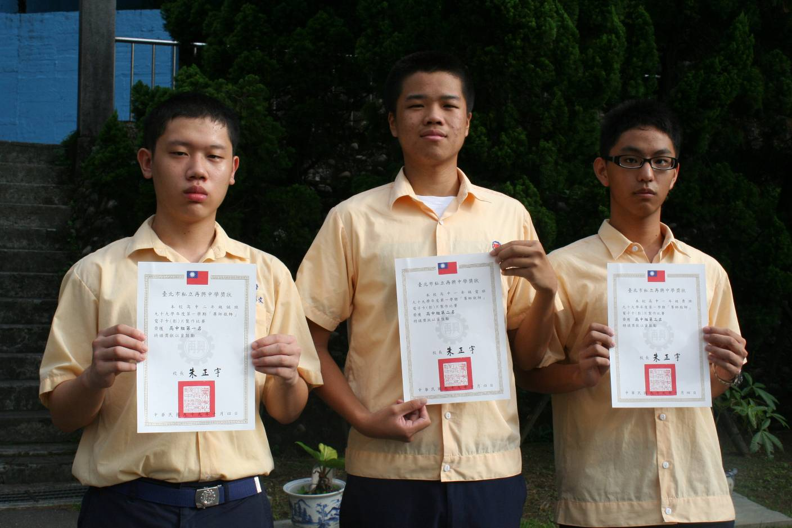
照片左起：第一名 高二誠 ，第二名 高一愛，第三名 高一勇

